KÍNH CHÀO VĨNH BIỆT BÁC SĨ PHẠM GIA CỔN

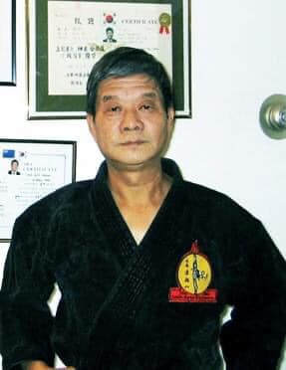

Thế là Bác Sĩ Phạm Gia Cổn không còn nữa!
Không ai còn thấy ông uống cà phê và gặp bạn bè mỗi sáng cuối tuần ở Thành Phố Santa Ana nữa!

Trên Face Book, NguyenTranVuongTho là người đầu tiên báo tin về sự từ trần của Bác Sĩ Phạm Gia Cổn - Bác Sĩ Quân Y,

Một câu thôi, một câu tràn trề nước mắt.
Vỏn vẹn một câu cho một Tình Thân!
"Bác Sĩ Quân Y Phạm Gia Cổn Vừa Từ Trần Trên Nước Mỹ!".

Nhà văn Nguyễn Bá Trạc từ San Jose, Mỹ, về lại Turku, Phần Lan, vào nhà, mở máy, bàng hoàng, "Chưởng Môn Hoàng Hạc Đã Bay Xa".

Báo Người Việt phát hành tại Westminster, ngày hôm sau mới đưa tin đầy đủ:
https://www.nguoi-viet.com/little-saigon/bs-pham-gia-con-vo-su-sang-lap-the-duc-khi-cong-hoang-hac-qua-doi/

Tôi nhớ Bác Sĩ Phạm Gia Cổn biết bao nhiêu!
Những lần cúi đầu chào nhau, bắt tay siết chặt.
Tình nghĩa qua đường trong quá khứ,
mãi mãi là quá khứ!
Bây giờ là khói suơng, bây giờ là tiếc thương!

Tôi chép lại hai câu mở đầu một bản nhạc của Vũ Đức Sao Biển cho Bác Sĩ Phạm Gia Cổn thấy lòng tôi thế nào.

"Về đồi sim, ta nhớ người vô bờ...Hoàng Hạc bay, bay khuất cuối trời mơ!".

Tự ngàn xưa Thôi Hiệu cũng từng gặp Bác Sĩ Phạm Gia Cổn, phải không?

Tôi lau nước mắt, xin Bác Sĩ đừng cười:
"Hoàng Hạc Nhất Khứ Bất Phục Phản,
Bạch Vân Thiên Tải Không Du Du!"

Hạc một lần bay không trở lại,
Ngàn năm mây trắng cứ còn bay...
Ôi, Bác Sĩ Phạm Gia Cổn thật sự đã đi xa rồi...

Trần Vấn Lệ

